Table des matières

1) Prise en main des fonctionnalités de VirtualBox
1) Je crée 2 nouvelles machines virtuelles sur virtual box. La première est une machine virtuelle linux debian 64bits avec comme nom LIN1 et la deuxième machine virtuelle windows 7 32bits avec comme nom WIN1.
2) Je compare les différentes caractéristiques :
LIN1 | WIN1
RAM : 1024Mo | RAM : 1024Mo
Chipset : PIIX3 | Chipset : PIIX3
Fonctions avancés : Activer les IO-OPIC et Horloge interne en UTC | Fonctions avancés : Activer les IO-OPIC et Horloge interne en UTC (non activé)
Accélérations : VT-x/AMD-V | Accélérations : VT-x/AMD-V
Type de contrôleur : IDE et SATA | Type de contrôleur : SATA
Cd : Vide | Cd : Vide
Disks : LIN1.vdi 8Go de taille virtuelle | Disks : WIN1.vdi 32Go de taille virtuelle
Type de cartes matérielles : Intel PRO/1000 MT Desktop (82540EM) | Type de cartes matérielles : Intel PRO/1000 MT Desktop (82540EM)

3) a) Je recherche le dossier contenant les VM. Il se trouve dans DossierPersonnel/VirtualBoxVMs
b) J’ouvre le fichier où l’extension est .vbox avec un éditeur de texte.
c) Je recherche dans le fichier des informations. Les informations à retrouver sont surlignées en jaune.
<?xml version="1.0"?>
<!--
** DO NOT EDIT THIS FILE.
** If you make changes to this file while any VirtualBox related application
** is running, your changes will be overwritten later, without taking effect.
** Use VBoxManage or the VirtualBox Manager GUI to make changes.
-->
<VirtualBox xmlns="http://www.virtualbox.org/" version="1.15-linux">
<Machine uuid="{dd20b3a7-ea84-46db-9759-ae5c3db5b8b8}" name="WIN1" OSType="Windows7" snapshotFolder="Snapshots" lastStateChange="2019-04-12T11:12:29Z">
<MediaRegistry>
<HardDisks>
<HardDisk uuid="{9dd6d9c3-4301-4252-b2ae-c81138732287}" location="WIN1.vdi" format="VDI" type="Normal"/>
</HardDisks>
</MediaRegistry>
<ExtraData>
<ExtraDataItem name="GUI/FirstRun" value="yes"/>
</ExtraData>
<Hardware>
<CPU>
<PAE enabled="false"/>
<LongMode enabled="false"/>
<HardwareVirtExLargePages enabled="false"/>
</CPU>
<Memory RAMSize="1024"/>
<HID Pointing="USBTablet"/>
<Paravirt provider="Default"/>
<Display VRAMSize="21"/>
<RemoteDisplay enabled="false"/>
<USB>
<Controllers>
<Controller name="OHCI" type="OHCI"/>
<Controller name="EHCI" type="EHCI"/>
</Controllers>
</USB>
<Network>
<Adapter slot="0" enabled="true" MACAddress="0800279CC7FD" cable="true" type="82540EM">
<NAT/>
</Adapter>
</Network>
<AudioAdapter controller="HDA" driver="Pulse" enabled="true" enabledIn="false"/>
</Hardware>
<StorageControllers>
<StorageController name="SATA" type="AHCI" PortCount="2" useHostIOCache="false" Bootable="true" IDE0MasterEmulationPort="0" IDE0SlaveEmulationPort="1" IDE1MasterEmulationPort="2" IDE1SlaveEmulationPort="3">
<AttachedDevice type="HardDisk" hotpluggable="false" port="0" device="0">
<Image uuid="{9dd6d9c3-4301-4252-b2ae-c81138732287}"/>
</AttachedDevice>
<AttachedDevice passthrough="false" type="DVD" hotpluggable="false" port="1" device="0"/>
</StorageController>
</StorageControllers>
</Machine>
</VirtualBox>
4) Dans la machine LIN1 j’installe l’image .iso que j’ai récupéré sur le site de l’iut :
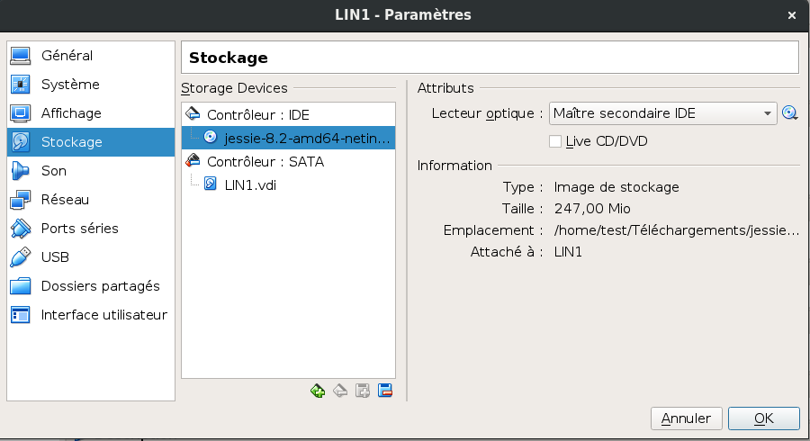

b) Je lance l’installation de la machine virtuelle. Je désactive l’environnement graphique et je change le miroir local.
c) Cette fois ci j’installe la machine virtuelle Windows.
g) J’installe les drivers sous windows dans l’onglet périphériques / Insérer l’image CD des additions invités
on execute le script autorun.sh
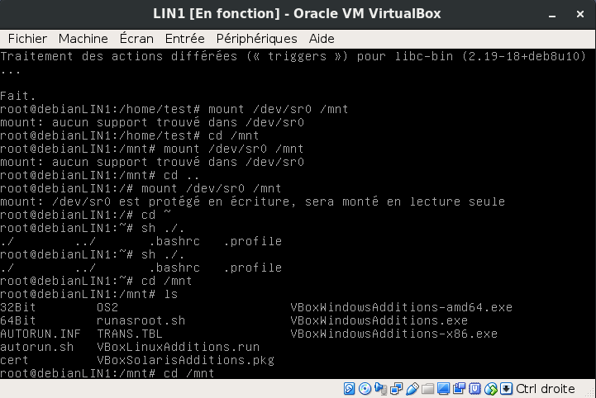
5) Test de modifications avec la machine en marche
a) Non il n’est pas possible de modifier le CPU
b) Non il n’est pas possible de modifier la RAM
c) Non il n’est possible de retirer le câble réseau
d) Non il n’est pas possible de modifier l’adresse MAC d’une carte réseau
e) Non il n’est pas possible de supprimer le lecteur de disquette
On en déduit donc que çaa réagit comme une vraie machine.
6) a) Je vais dans le menu fichier/Gestionnaire de médias
b) Dans disques durs je retrouves les disques utilisés par mes machines virtuelles
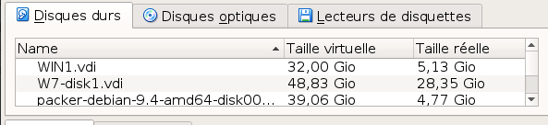

7) a) Je vais dans la partie dossier partagé de la VM Window et j’ajoute un dossier partagé.
b) Je le met dans le chemin /home.
c) Je le choisit en montage automatique.
d) Je fais ces étapes pour les deux Vms
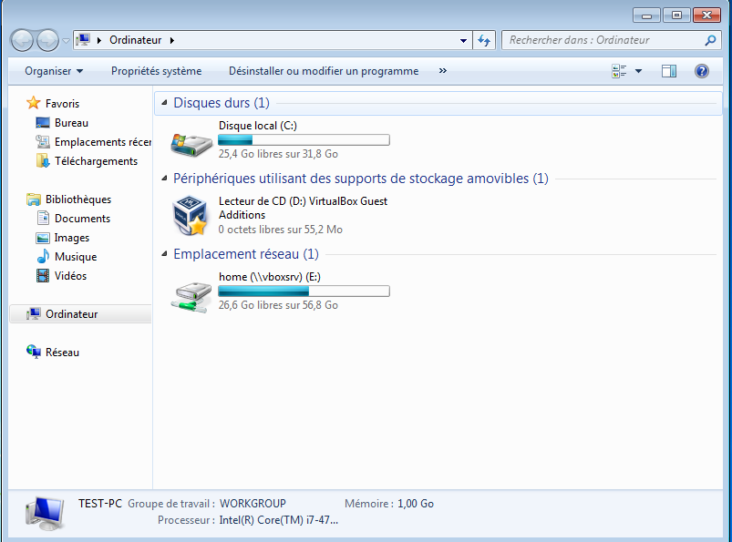

e) Je fais un deuxième partage. Je vois que les deux partages sont présents dans la machine virtuelle window.
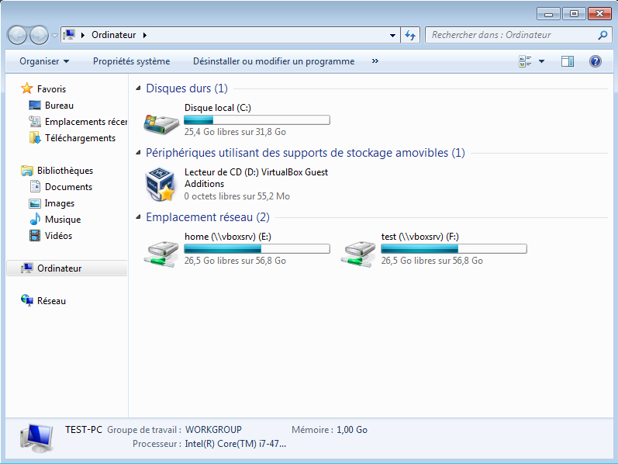
f) Après avoir vu les deux partages j’en supprime un.
8) f) Non on ne peut pas activer la clé usb sur 2 VMs simultanément.

